КОЛО І КРУГ. ДОТИЧНА ДО КОЛА
Коло і круг
Геометричним місцем точок називають фігуру, що складається з усіх точок площини, які мають певну властивість.
Колам називають геометричне місце точок площини, рівновіддалених від даної точки, яка називається центрам кола (рис. 1).
Рис. 1
Відстань від точки кола до його центра називається радіусам.
Радіусом називають також будь-який відрізок, що з’єднує точку кола з його центром. На рис. 2 ОА, ОВ, ОС — радіуси кола
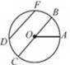
Рис. 2
Відрізок, який з’єднує дві точки кола, називається хордою.
Хорда що проходить через центр кола, називається діаметром кола.
На рис. 2 DF, ВС — хорди, ВС — діаметр.
Рівні хорди кола рівновіддалені від центра. Дві хорди кола які рівновіддалені від центра, мають однакову довжину.
Якщо АВ = CD (рис. 3), то ON = ОМ, і навпаки, якщо ОМ = ON, то АВ = CD. Діаметр кола, який проходить через середину хорда, відмінної від діаметра, перпендикулярний до неї.
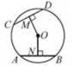
Рис. 3
Діаметр кола, перпендикулярний до хорди, проходить через її середину.
Якщо AM = МВ (рис. 4), то CD ⊥ АВ. і навпаки, якщо CD ⊥ АВ, то AM = MB.
Круг — це геометричне місце точок площини, відстань яких від даної точки, що називається центром, не перевищує даної відстані, яка називається радіусом (інакше кажучи, кругом називається скінченна частина площини, обмежена колом).
На рис. 5 О — центр круга, ОА — радіус крута.
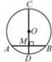
Рис. 4
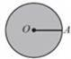
Рис. 5
Дотична до кола та її властивості
Пряму, що проходить через точку кола перпендикулярно до радіуса, проведеного до даної точки, називають дотичною до кола. При цьому дану точку кола називають точкою дотику.
Дотична до кола має з колом тільки одну спільну точку — точку дотику.
Нарис. 6 пряма АВ—дотична до кола, бо АВ ⊥ ОМ. М—точка дотику.
Дотичними колами називають два кола які мають лише одну спільну точку (у цій точці вони мають спільну дотичну). Дотик кіл називається внутрішнім дотиком, якщо центри кіл лежать по один бік від їх спільної дотичної (рис. 7).
Дотик кіл називається зовнішнім дотиком, якщо центри кіл лежать по різні боки від їх спільної дотичної (рис. 8).
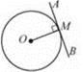
Рис. 6
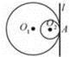
Рис. 7
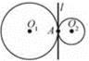
Рис. 8

Виконайте тест
Завдання 1—8 мають по п’ять варіантів відповіді, серед яких лише один правильний. Виберіть правильну. на Вашу думку, відповідь і позначте її у бланку А.
1. З однієї точки кола проведено дві взаємно перпендикулярні хорди, які віддалені від центра на 3 см і 5 см відповідно. Знайдіть довжину більшої хорди.
А | Б | В | Г | Д
3 см | 5 см | 8 см | 10 см | 12 см
2. Скільки всього кіл можна провести через дві різні точки?
А | Б | В | Г | Д
одне | два | три | жодного | безліч
3. Як розміщені кола з діаметрами 10 см і 6 см, якщо відстань між їх центрами дорівнює 8 см?
А | Б | В | Г | Д
перетинаються | мають зовнішній дотик | не мають спільних точок | мають внутрішній дотик | збігаються
4. Дано три кола з центрами О₁, О₂, О₃ і радіусами відповідно 1 см, 3 см, 5 см, які мають зовнішній дотик. Знайдіть периметр трикутника О₁О₂О₃ (у см).
А | Б | В | Г | Д
9 см | 18 см | 24 см | 27 см | 36 см
5. Радіус кола дорівнює R. Із точки, яка віддалена від центра кола на відстань 2R, проведено дотичні до кола. Знайдіть кут між дотичними (у градусах).
А | Б | В | Г | Д
30° | 75° | 45° | 90° | 60°
6. Скільки всього кіл можна провести через три дані точки, що не лежать, на одній прямій?
А | Б | В | Г | Д
одне | два | три | жодного | безліч
7. Із даної точки кола проведено діаметр і хорду, яка дорівнює радіусу. Знайдіть кут між діаметром і хордою.
А | Б | В | Г | Д
30° | 60° | 45° | 80° | 90°
8. Радіус кола дорівнює R. Із точки, яка віддалена від центра на відстань 2R, проведено дотичні до кола. Знайдіть довжини дотичних.
А | Б | В | Г | Д
R | R | R | 2R | R
У завданні 9 до кожного з чотирьох рядків інформації, позначених цифрами, виберіть один правильний, на Вашу думку, варіант, позначений буквою. Поставте позначки в таблицю відповідей до завдань на перегині відповідних рядків (цифри) і колонок (букви).
9. Установіть відповідність між інформацією щодо радіусів двох кіл і відстаней між їх центрами (1—4) та взаємним розташуванням цих кіл (рис. А—Д).
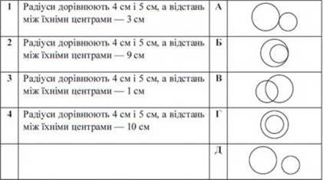
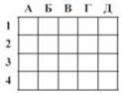
Розв'яжіть завдання 10—12. Одержані відповіді запишіть у бланку А.
10. АВ і АС — дотичні, В і С — точки дотику. Знайдіть ВАС (у градусах), якщо ВОС = 110°.
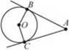
11. Через точки В, С, D кола з центром О проведено три дотичні АВ, АС і FK, які перетинаються в точках A, F, К. Знайдіть периметр (у см) трикутника AFK, якщо АВ + АС = 20 см.
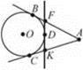
12. Два кола з радіусами 4 см і 9 см дотикаються зовні. Знайдіть відстань між точкам и дотику спільної дотичної до даних кіл (у см).
Бланк відповідей А
У завданнях 1-9 правильну відповідь позначайте тільки так:
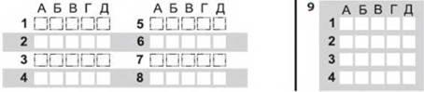
У завданнях 10-12 відповідь записуйте тільки десятковим дробом, враховуючи положення коми, по одній цифрі в кожній клітинці

